95(上)創造性設計戶外教學

一、集合時間、地點與活動時間
集合時間：2006.11.09 AM 10:10 (請準時)
集合地點：逸仙館前廣場
集合地點
逸仙館
體育館
停車場
籃球場
活動時間：10：10 ~ 12：00，即平時上課時間
活動地點：哈瑪星社區

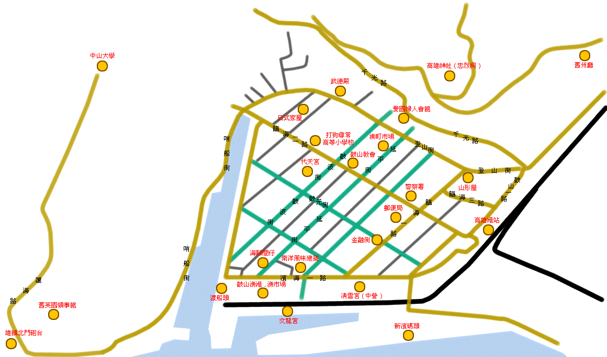
參觀景點與範圍
十八王公廟
舊英國領事館
哨船頭公園
雄鎮北門砲台
中山大學大門口
圖一 哈瑪星社區

二、參觀路線

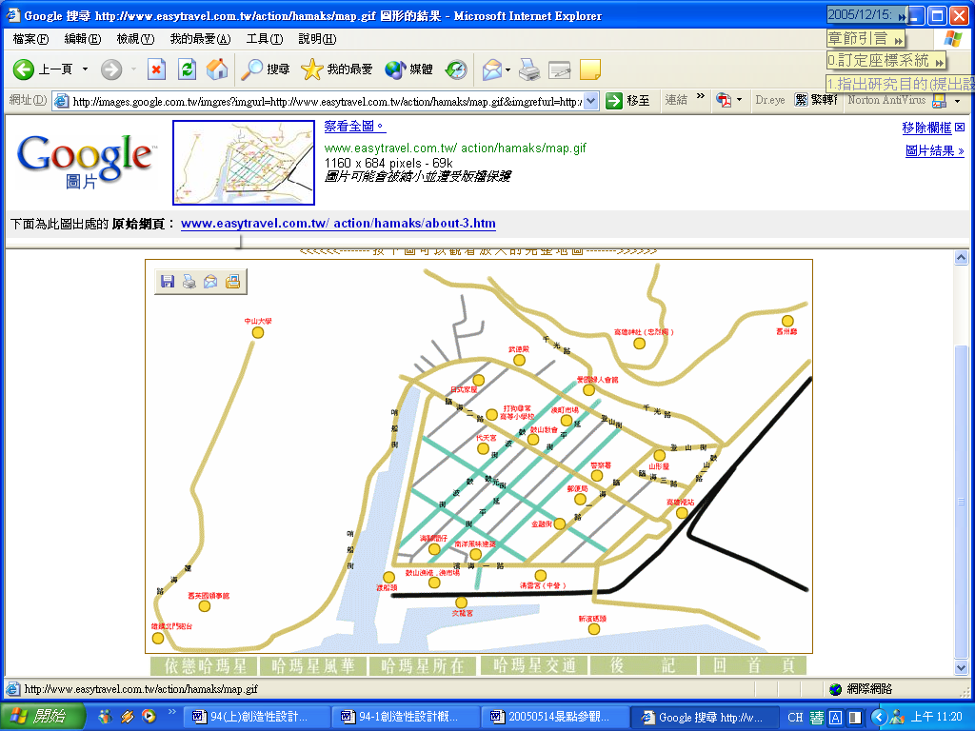
前門
中山大學
隧道口
逸仙館前
集合處
哨船頭公園
雄震北門砲台
英國領事館
十八王公廟

三、分組名單
說明：共分為A、B、C三大組。
A組 |  |  | B組 |  |  | C組
序號 | 學號 | 學號 | 序號 | 姓名 | 學號 | 序號 | 姓名 | 學號
1 | B922020004 | 林慧芸 | 1 | 9122035 | 陳志彬 | 1 | B943040001 | 陳怡然
2 | B922020008 | 蕭翌辰 | 2 | 9122041 | 邱吉明 | 2 | B943040002 | 廖仁豪
3 | B922020023 | 韓文信 | 3 | 9124008 | 郭睿 | 3 | B943040003 | 黃重翔
4 | B922020024 | 李亞明 | 4 | 9138046 | 蘇信嘉 | 4 | B943040005 | 林雅婷
5 | B932020026 | 鄧明凱 | 5 | B922010057 | 李宗品 | 5 | B943040006 | 林育漢
6 | B933021011 | 黃孟軒 | 6 | B932010014 | 賴彥君 | 6 | B943040010 | 馮俊傑
7 | B923021037 | 陳正翰 | 7 | B932010017 | 鍾承翰 | 7 | B943040011 | 謝孟錦
8 | B933022021 | 陳詩翰 | 8 | B932010018 | 楊家碩 | 8 | B943040014 | 陳廷修
9 | B933022040 | 李家紘 | 9 | B932010037 | 吳家綺 | 9 | B943040016 | 郭世平
10 | B923080019 | 李宙澄 | 10 | B932010042 | 高慈蓬 | 10 | B943040017 | 張文郁
11 | B923080033 | 林垣劭 | 11 | B932010044 | 何 映 | 11 | B943040020 | 廖仁傑
12 | B933080003 | 陳韋任 | 12 | B922030024 | 吳哲辰 | 12 | B943040021 | 蕭任鴻
13 | B933080006 | 賴俊源 | 13 | B932030047 | 張淳富 | 13 | B943040022 | 陳威詔
14 | B933080020 | 陳奕如 | 14 | B942040031 | 高敏淳 | 14 | B943040023 | 陳盈村
15 | B933080021 | 謝佳昇 | 15 | B942040037 | 謝如源 | 15 | B943040027 | 羅翊萍
16 | B933080022 | 王仕泉 | 16 | B942040050 | 王裕斌 | 16 | B943040029 | 蔡佩珍
17 | B933080028 | 蘇祐男 | 17 | B923012007 | 王子昂 | 17 | B943040032 | 葉貫中
18 | B933080032 | 謝奇儒 | 18 | B943022009 | 莊承翰 | 18 | B943040035 | 陳允軒
19 | B933080041 | 金崇碩 | 19 | B923040014 | 劉淑惠 | 19 | B943040036 | 唐健恒
20 | B933080043 | 黃沛愉 | 20 | B923040029 | 陳姝妤 | 20 | B943040038 | 郭健宏
21 | B933080046 | 陳國敏 | 21 | B923040034 | 謝岳廷 | 21 | B943040041 | 胡士鑫
22 | B933080034 | 蘇煒傑 | 22 | B935020012 | 黃聖翔 | 22 | B943040042 | 楊攸凱
23 | B943080012 | 莊孟蒼 | 23 | B935020032 | 沈維道 | 23 | B943040044 | 蔡欣燁
 |  |  |  |  |  | 24 | B943040045 | 黃柏瑜
 |  |  |  |  |  | 25 | B943040047 | 馬錦川

四、景點介紹之內容

4.1哈瑪星簡介
1908年﹝明治41年﹞起日人築打狗港時用疏浚航道的淤泥，填築岸邊碼頭與新市街用地，並在此興建濱線鐵路〔日語濱線為 HAMASEN，以台語音譯為「哈瑪星」〕。1912年遂有「哈瑪星」新生地的出現。今泛稱哈瑪星地區為高雄市南鼓山十里，其位置東以縱貫鐵路與鹽珵區為界，西與台灣海峽毗鄰，北依壽山為屏，南邊緊臨高雄港，為一口袋型社區，也是移民人口踏入高雄的起站。而哈瑪星今日街道地圖則如圖一所示。
日據時代，因打狗港（今高雄港）、打狗驛（今高雄港車站）設立， 哈瑪星為當時水陸運輸總樞紐。同時也是政治(市役所、警察署)、經濟、教育、 文化中心，人文薈萃，是最繁華的港濱都市。然而因腹地之限及火車站遷移（1941年）， 再加上第二次大戰盟軍轟炸，建物重創，人口流失。
光復後，百廢待興，政府大力扶植漁業，使哈瑪星成為南台灣漁業重鎮，再度湧入大量人口，經營漁業及相關產業，昔日繁華街景再度重現。但自民國64年第二港口及前鎮現代化深海專業漁港碼頭完工後，高雄區漁會搬遷73年，人口大量流失，哈瑪星產業再度沒落。
哈瑪星具有豐富的歷史記憶，擁有美麗山水自然景觀，又是中山大學學府社區， 近年來社區居民、政府部門及學術單位嘗試為這個社區注入新的活力，並以活動、 溯源方式，讓世人重新認識這塊區域，使它成為重建都市人文的典範。

4.2西子灣隧道
西子灣隧道開鑿於日據時代昭和二年（民國十六年），並於隔年完工，隧道穿越壽山，全長265公尺，連接中山大學與哈瑪星地區，西子灣隧道一直是市民或遊客前往西子灣之交通要道，且隧道屬特殊景觀，除了為著名的觀光景點外，西子灣隧道更是一個聯繫山與海、校園與社區的交流入口平台，如圖1、2所示。

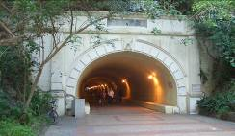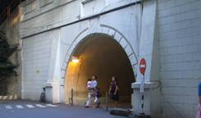
圖1 西子灣隧道口
圖2 西子灣隧道口
4.3 哨船頭公園
第一船渠位於通往西子灣的沿海道路旁，為高雄港第一港口之港處，乃是一富有良好自然、人文景觀資源的水岸空間，隨著漁港功能不復見，第一船渠及其沿岸地區的發展有轉型之必要性，故於民國85年，高雄市政府將這塊岸邊空地劃為公園預定地，但最初公園裡規劃了一座假山，哈瑪星當地義工們越想越反對，不甘心漂亮的港口被人工假山擋住視線，於是義工們鍥而不捨的不斷反應，使整座公園重新設計，幾個小市民改變了政策。
而在87年6月1日行政院於南部辦公室舉行政務會議時，高雄市政府重視到哈瑪星社區這顆昔日高雄的明珠，因此決議「高雄市哈瑪星、哨船頭地區都市更新研究及推動案」，選定哈瑪星為都市更新示範計畫社區，期望透過社區公共設施的改善及水岸空間規劃之後，提供高雄市民一個完善的水岸遊憩空間，提升生活品質。在獲得擴大內需方案中的城鄉新風貌，共一億四千一百萬元的經費補助之後，沈寂已久的哈瑪星開始進行社區環境的改善工作。該計畫朝向休閒遊憩功能發展，具備下列要點：
- 塑造沿岸人行空間：串聯沿岸景觀休閒步道、污水加壓站前人行道及哨船頭港濱海公園，塑造完整的親水空間。
- 柔性化道路設計：縮減濱海二路的車道為六公尺，並採PU路面曲線道路設計，減緩車行速度。
- 景觀美化：以植栽方式軟化僵直 市空間，增盥水岸色彩，同時也限化視覺衝突點。
- 商店街：鼓勵經營具特色的沿街餐飲或主題商店之結合。
- 水路交通：水上交通以提昇休閒娛樂功能為方向；陸上交通以大眾運輸及步行為主。
- 船渠管理：改善船渠工作船雜陳現象，將工作船集中管理，並進行水域清潔整理。
民國88年第一期工程首先進行的是整體街道景觀規劃工作，選定了臨海二路、濱海二路、哨船街社區外圍道路，進行廣告物招牌規劃與更新工作，街道招牌更新與統一部分目前已完工，接著針對第一船渠的水岸空間與舊漁會進行規劃工作。90年度擴大辦理哨船頭公園開闢工程（第二期），如圖3所示，包括：
- 入口廣場及碼頭咖啡座區 塑造自然再生堤岸綠地景觀，並與藍帶空間景觀風貌搭配協調，特將綠地內搭配季節性之草花及灌木植栽，以創造複層生態綠地景觀風貌，同時導入賞景、堤岸品味咖 啡等活動，以豐富堤岸綠地之多元化機能。
- 親水廣場區創造水岸自然親水生態環境，並與沿岸景觀資源相結合，特設置入口親水廣場、地標性水舞廣場等設計。
- 濱海大道原有的水泥路面已舖上新的連鎖磚舖面阻絕車輛的進入、擴大行人徒步的空間，增加地方特色。此外，藉著公園的開闢更改善了當地景觀，突顯哈瑪星當地發源的歷史角色，增添哈瑪星漁港文化的人文氣息。在濱海植物的綠美化下，海岸優美的風情畫展露無遺。民眾悠 閒地散步於此，享受有如暢遊於華盛頓Harbour港灣、舊金山漁人碼頭或是東京灣一般的 閒午後悠 情懷。

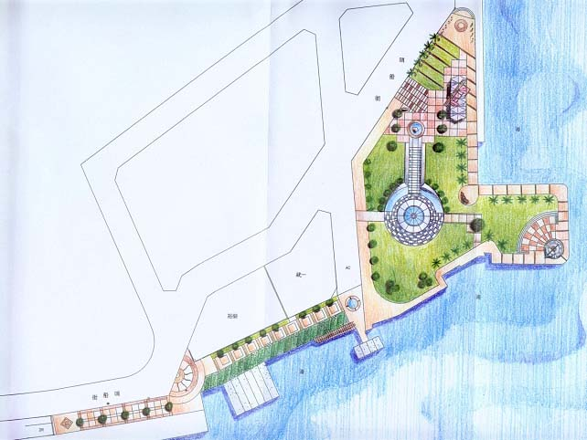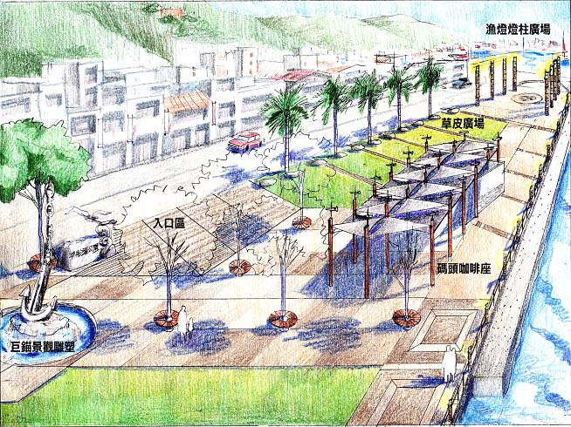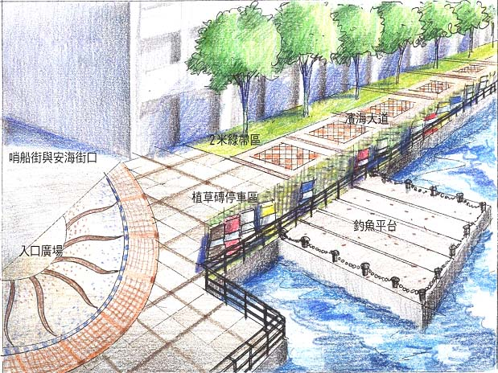
圖3 「哨船頭公園」之規劃圖
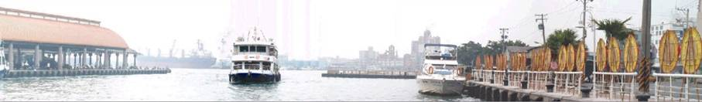
饒富海洋風情的「哨船頭公園」於91年9月13日完工。可以悠閒地在這裡看海、看船，或是等待日落後的高雄港夜色，更別有一番風味。哨船頭公園內有象徵滿載豐收的大漁燈入口意象燈柱、有浪漫船帆意象的膜構碼頭咖啡座、有優質的藝術廁所、有視野遼闊的地標表演廣場、有賞景優美的濱海步道，還有充滿海洋氣息的海豚雕塑親水廣場以及親水燈光水舞廣場等設施。藉由本公園的開闢，無論在都市活動及都市環境品質上，均能產生相當明顯的正面效益。它的建物以LightHouse（光塔屋）為建築主軸，展現光的創意，並配合光廊浮動碼頭，以水光互相映照的美景，妝點都市水岸觀光景點特色。「一號船渠」每天都在固定時段進行音樂性節目表演，安排不同曲風的樂手現場演奏，在山海交會的環境裡，形成一個氣氛宜人的人文休憩環境。
圖4 舊魚會與哨船頭整建前之照片
鼓山漁會、漁市場 渡輪 哨船頭
圖4所示為「第一號船渠」在完成第一期工程時的照片，「哨船頭公園」位於圖中右側，早期其有兩顆直徑十幾米左右的圓形儲油槽，做為漁船加油停靠用，且附近有很多違章建築，該處的整體視覺與環境景觀甚差，而現在已變成美麗的哨船頭公園，如圖5與圖6所示。

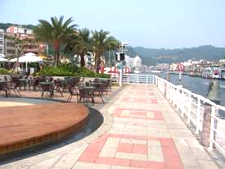
圖5 哨船頭公園

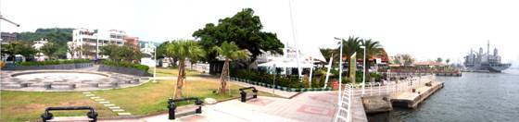
圖6 哨船頭公園

4.4 鼓山漁港、漁市場
打狗澳、旗後山沿海一帶，因位於華南重要漁港中心，自十七世紀初期（明朝末葉），即為華人重要採補之所，但初期階以傳統式漁船、舢板或竹筏，進行沿海或海岸漁撈，且皆以岸邊及傳統市場為主。日人據台後，打狗漁市場原位於旗後港東側。1908年~1912年，打狗港第一期築港工程後，日人修築哨船頭運河（今第一船渠），專供漁船停泊之用，並於運河西測渠口設漁市港及漁市場，以利交易、卸載漁貨等，遂使打狗（高雄）港地區漁業向業邁進一大步。
1918年，原位於運河西側口處的漁市場不敷使用，仍遷至湊町運河東側中間處，即今鼓南街、濱海二路交叉口運河旁邊。1919年，佔地寬廣，設備新穎的新式漁市場，即今鼓山漁市場完工啟用。1924年十二月，漁民團體高雄漁業組正式成立。1927年，擴建哨船頭運河西側漁港，增設鋼板樁護岸，擴寬約九公尺路面，以利卸貨、交通，其後方，越道路，即大量興建漁民的宿舍。同年，日人建妥高雄漁港，即今鼓山漁港，可容納50噸以下漁船150隻，並有完善的製冰廠、冷涷廠、漁業專用倉庫等設備。1928年再度擴建今鼓山漁港，據統計，當時高雄所屬發動機漁船有125隻，日本型漁船94隻，中國型漁船3隻，竹筏622隻，計844隻。動力漁船已可遠至菲律賓、新加坡、西里伯斯、爪哇、蘇門達臘等地，從事遠洋鮪釣，而今鼓山漁港即為其整補重鎮，亦因而帶來哈瑪星的繁縈。
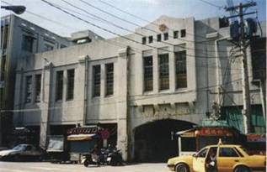
1946年高雄市各區漁會合併為高雄市漁會，會址即設於鼓山漁市場內。1976年一月又改組為高雄區漁會。1951年，政府運用美援、世銀、亞銀、中美基金等貸款，多方鼓勵民間造船，由350噸至1000噸，及2、3千噸等鮪釣、鮪延繩、魷魚釣等遠洋漁船，至1979年屬高雄市者已達1038隻，可謂數量龐大。此外近海船亦達2056隻，加上沿岸5噸級以下動力船筏，達1226隻，但高雄市區漁會所轄鼓山、旗後、中州、大汕頭、前鎮等漁港，總計只能容納1265隻，產生嚴重不足現象。
圖7 往昔之鼓山漁會

基於鼓山漁港已無擴展空間，自1963年起，政府逐年擴建前鎮漁港，加上1975年，高雄第二港口開通，漁船進出前鎮港更為便捷，遂使停泊鼓山漁港者日益遞減。1986年前鎮漁港已擴建成為可容納百噸以上漁船六百隻之遠東最大漁港。1984年高雄區漁會基於業務需要，亦遷往前鎮漁港漁業大樓，而漁業相關行業亦大多遷往前鎮漁港，加上近年來因漁船急速增加，過量補撈，近海漁源枯竭等因素，鼓山漁港、漁市場鼓山分場之交易量因日漸減少，而趨於平淡，昔日人潮洶湧、人來人往之盛況已不復見，而鼓山漁港、漁市場行政大樓，亦因年久失修，呈現老舊現象。
今日的鼓山漁會與漁市場隨著漁港功能不復見，加上其富有良好自然、人文景觀資源的水岸空間，故轉型成觀光休閒的咖啡館（「好望角咖啡館」），每到假日皆吸引不少遊客來此感受那份浪漫。圖7為往昔之鼓山漁會，圖8(a)是西元1928年（昭和3年）擴建完工後的鼓山漁港，位於今第一船渠旁，是高雄邁向動力漁船及遠洋漁業的主要推手。由照片中可見港內與岸邊行駛、停靠著大大小小的船隻，相當地繁榮興盛。圖右的長型建築，為日治時期的高雄魚市事務所及競賣場。圖8(b)與(c)則是今日之鼓山漁會轉型後具文化氣息的觀光休閒區。

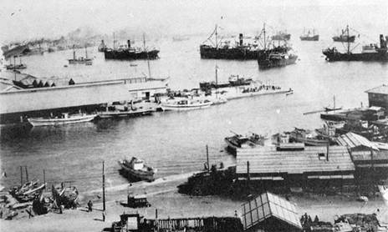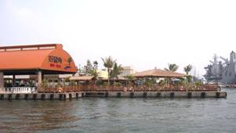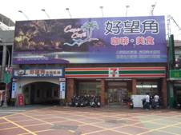
(a)1928年時的鼓山漁港
圖8 舊漁會與漁市場的蛻變
(b) 今日漁會入口
(c)好望角庭園咖啡

4.5 雄鎮北門
此門相傳是清康熙三十年（西元1691年）鄭成功之子鄭經所建，位於高雄哨船頭往西子灣中山大學的馬路邊小山丘上，是高雄市發祥地旗後的鎮北門戶，也是昔日從旗後往鳳山舊城的交通要衝。
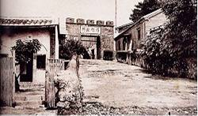
清同治十三年（西元1874年）發生牡丹社事件，日本以牡丹社「生番」殺害琉球日本漂民的藉口以保護國民為由，西元1874年5月日軍在恆春半島登陸，清朝為加強台灣海防，由來台辦理防務的沈葆楨下令先後由淮軍提督唐定奎與副將王福祿督造，聘請法國技師帕哲洛在此督造歐式「打鼓砲台」，亦稱哨
圖9 清朝時期的雄鎮北門

船台小砲台與對岸旗後山上的旗津砲臺－威震天南，於清光緒元年（西元1875年）同時完工。
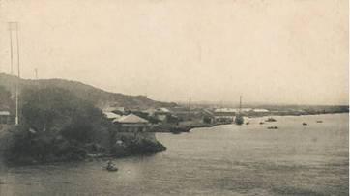
清光緒十四年（西元1888年）劉銘傳再於打狗山建妥大坪頂砲台。因此雄鎮北門、旗後炮台與打狗山大坪頂砲台，構成低、中、高射程，共同防衛打狗港，管制港口出入船隻，而雄鎮北門亦為清代從旗後往鳳山縣治必經之地。據文獻志書記載，它初建時的周圍約里許，內有營房八間，後來清光緒二十年（西元1894年）劉銘傳又安置兩座4.5噸重英製的六吋口徑阿姆斯壯大砲，這種大砲是當時最好的防衛武器。在列強侵略中國的十九世紀，清廷力圖振奮，師夷之長技以制夷，其處境與精神是令人敬佩的。日治時期劃為禁區，今城門依舊完整。
圖10 日據時期的雄鎮北門

城牆為三合土及紅磚砌成，門上有5個雉堞，有窺孔供瞭望戌守之用，城門上可容數人站立。至於兵舍則採地下化，在入口斜坡兩側地下設置兵房及貯藏庫。砲臺四周的厚牆以三合土與海邊的老古石疊成，形狀頗不規則，配合地形高低起伏，砲座前的牆垣使用版築法，外表上尚可見到一層一層的痕跡。這些特色都顯示出來當年的建造技術非常高明，至今仍然很堅固，砲此城門橫題「 雄鎮北門」四字，為光緒元年提督唐定奎所題，字體碩大，筆力雄渾，屹立迄今已303年，歷經風吹雨打，雄風依舊固守鎮北，彌足珍貴。雄鎮北門砲台屬不規則的橢圓，在其入口處為紅磚式的中國城門，現今仍然保存砲台、城門及完整的牆垣，已被政府列為三級古蹟。
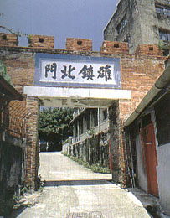
雄鎮北門，係明鄭僅存的唯一城門，額書清晰，門洞高一丈二尺（約3公尺84公分），寬二丈二尺（約7公尺24公分），厚四尺（約1公尺68公分），上有雉蝶五。，由於明鄭並無磚窯，其磚必運自金、廈，工程浩繁可知。這些特色都顯示出來當年的建造技術非常高明，砲雖不存，但能讓我們身處清末列強環伺之下，清廷力圖振奮，師夷長技的歷史遺蹟，更顯示出砲臺的歷史價值。
圖11 今日的雄鎮北門

穿過城門，裡頭兩側有民宅數家，前方有軍營的圍牆擋住去路，使整個空間呈封閉狀，雄鎮北門好像是這幾戶民宅的大門。雄鎮北門的位置較低且近海，在防衛戰術上有其特殊作用。日據以後逐漸荒廢，營舍被充為港口信號管制所，在砲台內建造辦公房舍，而大砲亦被移走，今已不存，只剩弧形砲座。不過現況尚可見砲台城門及完整的厚牆垣。圖9、圖10與圖11分別是清朝、日據與今日雄鎮北門珍貴的檔案照。

4.6 舊英國領事館
清咸豐八年（1858年）英法聯軍之役後，簽訂天津條約，中國被迫開放臺灣的港口通商，清同治三年(1864年)打狗正式開港。從此外商陸續在通商口岸設立洋行。同年英國於打狗港內租廢船「三葉號」作為打狗副領事館，以便能快速掌握海關稅務及蒐集相關的經濟情報，同治四年（1865年）升格為領事館，並在哨船頭小丘上建造的洋樓（即現址）。這座英國式的建築，使用尺寸皆為英碼及英吋，四周的外牆有連續的半圓拱，頗富節奏感與美感。轉角之處的拱較小而牆柱較大，是力學上的強固作用，洋樓內部有壁爐，並有地下室供作囚禁洋罪犯之用。它的磚塊運自廈門，工匠亦聘自大陸，但設計者為英國人。在臺灣現存的西洋式近代建築中，打狗領事館年代最為古老，可列為臺灣第一號洋樓，在建築史上有其研究之價值；尤其是作為中國近代史上不平等條約之見證，深具歷史意義。領事館在日治時期，曾作氣象測候所。太平洋戰爭時為防轟炸，在入口的外牆上，塗以水泥，但領事館後面則局部被炸損。臺灣光復以後，又屢遭風災，處處斷垣殘壁。至民國七十五年始經考證研究修復，內部並闢為高雄市史蹟文物陳列館，陳列包括鳳山縣舊城模型、歷史圖照等本市歷史發展重要文物資料。民國八十八年四月二十二日，市政府又將往昔哨船街通往領事館之唯一古道併入領事館範圍，列為二級古蹟，現今位置為蓮海路18號。
2004年高雄市政府委託民間經營，歷經四個月整修，於9月25日開館，重現台灣第一棟洋樓風華。該館一百四十多年的歷史，也說出台灣一百四十多年前與國際接軌的歷史軌跡，打狗是日本話，英國領事館則在日本人來台灣前就有了，一百四十多年前在這裡就產生東西文化交流之美，當時台灣就與歐洲國家有所接軌，如圖12所示為2004年9月25日整修前的舊英國領事館之照片；圖13所示為整修後的照片。註：部份內容摘自高雄市文獻委員會編印之＜＜高雄市古蹟簡介＞＞一書。
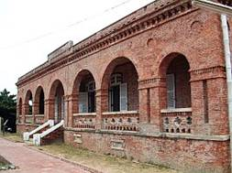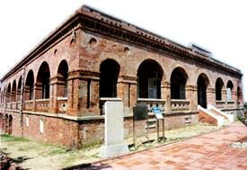
(a) (b)
圖12 2004年9月25日整修前之舊英國領事館
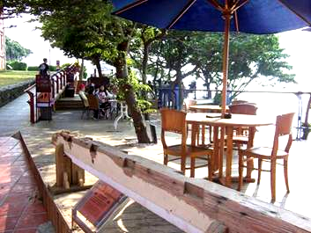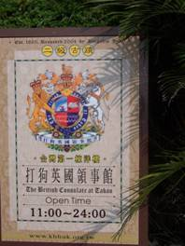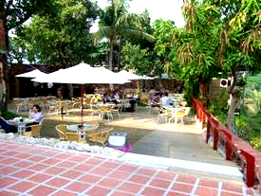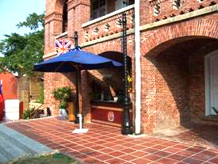
圖13 2004年9月25日整修後之舊英國領事館

4.7西子灣
壽海水浴場設立於西元1916年（大正五年），即現今西子灣海水浴場，在日治時代便已相當具有規模。西元1928年（昭和3年）大規模改建，至西元1935年（昭和10年）時，又配合用作「始政40年紀念博覽會高雄分館」，而於浴場旁另外興建溫浴場與兒童游泳池。1980年，中山大學在西子灣復校，進行填海造陸的工程，現在中山大學的操場就是當時的工程項目之一。圖14~17顯示了日據時代的西子灣與現今西子灣之間的差異。

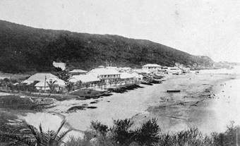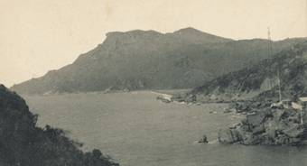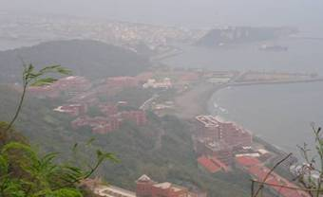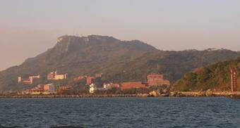
圖15 現今的中山大學與西子灣
圖17 現今的中山大學與西子灣
圖16 西元1916年壽海水浴場(西子灣海水浴場)
圖14 西元1916年壽海水浴場(西子灣海水浴場)

4.8防波堤
防波堤工程於西元1914年（大正3年）展開，最初計畫是以沉箱連結，從旗後山隧道口向外海延伸建造，共二千六百尺。單個沉箱長八十尺寬五十尺，高度則視防波堤各處所需水深而製作，最低二十尺最高三十九尺。其內部縱橫每隔10尺便築一道牆，之後再填入混凝土，置於船塢內通水漂浮，最後由小蒸汽船拖曳至防波提的興建位置，灌充混凝砂土使其下沉至水底。圖18與圖19為日據時代與現今防波堤的比較；圖20即為製作中的沉箱在船塢內漂浮的情形。

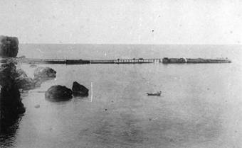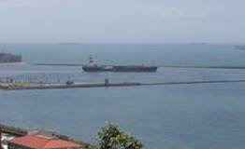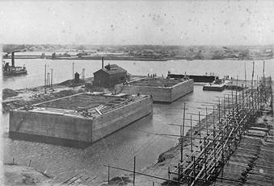
圖18 西元1914年開始興建的防波堤
圖19 現今高雄港的防波提
圖20 西元1914年防波堤興建狀況

五、參考資料下載：
於本研究室網站：http://www2.nsysu.edu.tw/edlab/
課程網站：http://140.117.55.58/icd/xoops/modules/news/
放置本次校外教學之參考資料供同學下載，建議每位同學列印一份於參觀時參考。

